Ukeplan for 6.trinn. – Uke 51
 | Mandag | Tirsdag | Onsdag
1. time  08.30 – 09.15 | Matematikk  Morten og Ester  Grublishefte | Svømming  Morten | Siste skoledag før juleferien.  Morten, Ester og Toril  Juletregang.
2. time  09.15 – 10.00 | Matematikk  Morten og Ester  Grublishefte | Svømming  Morten
10.00 – 10.15 | Friminutt | Friminutt | Friminutt
3. time  10.15 – 11.00 | Norsk  Morten og Ester | Svømming + lesing + mat | Vi gjør koselige  Aktiviteter sammen.
11.00-11.45 | Mat og langfriminutt | Mat og langfriminutt | Mat og langfriminutt
4. time  11.45 – 12.30 | Gruppe 1. Mat og helse  Kirsti O  Gruppe 2. Kunst og håndverk  Turid. Symaskinopplæring | Engelsk  Odd Henry og Kjell E.  Strong princesses and soft heroes | Vi avslutter kl.12.00
5. time  12.30 – 13.15 | Gruppe 1. Mat og helse  Kirsti O  Gruppe 2. Kunst og håndverk  Turid  Symaskin + ekstraoppgave | Engelsk  Odd Henry og Kjell E.  Role models | 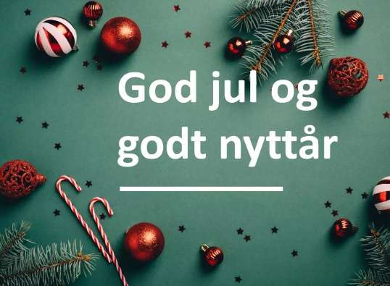
13.15 – 13.25 | Friminutt | Friminutt | Friminutt
6. time  13.25 – 14.10 | Gruppe 1. Mat og helse  Kirsti O  Gruppe 2. Kunst og håndverk  Turid  Symaskinopplæring | Rydding  Rydde klasserom, hyller, gang osv!

Leksefri denne uka 😊

Fag og tema
Sosialt mål | Si fine ting til hverandre.
Norsk
Matematikk
Engelsk | Trolls and heroes. Role models.
Naturfag
Samfunnsfag | Import og eksport
KRLE
Musikk | Julesanger
Kroppsøving | Svømming

Info
- Siste skoledag er onsdag 20. desember kl.12.00.
- På onsdag er det lov til å ta med ei lita brus og litt godsaker, i tillegg til vanlig matpakke. Det også “ha med dag” etter ønske fra elevene.
- Første skoledag etter nyttår er onsdag 3.januar.2024.

Vi ønsker dere alle en riktig god juleferie og et godt nytt år! Vi gleder oss til mange fine stunder sammen med dere i 2024😊
Juleklem fra Morten og Ester.
Kontakt:
Telefon til kontor: 71575858 Morten: Morten.Sikkeland@kristiansund.kommune.no Ester: ester.karoline.ohrstrand.eikrem@kristiansund.kommune.no

